Творческая деятельность ‒ создание человеком нового, ранее не существовавшего продукта.
К такой деятельности можно отнести не только музыку, живопись или поэзию, но и огромное множество других направлений.

Виды творческой деятельности детей:

• Художественное творчество ‒деятельность ребёнка, проявляющаяся в виде импровизаций и создания рисунков, вышивок, лепных поделок, художественных композиций, аппликаций, литературных произведений и т.д.
• Музыкальное творчество ‒ игра на музыкальных инструментах, ритмика, пение.
• Изобразительное детское творчество ‒ это деятельность ребёнка, проявляющаяся в виде создания рисунков, картин, сюжетов, что положительно сказывается на эмоциональном состоянии детей, отвлекая их от грусти, страхов и печальных событий.
• Литературное детское творчество ‒ это деятельность является частью игры, данный вид творчества возможен в театрализованном виде, ребёнок может сочинять, рисовать изображенную историю, напевать её.
• Конструктивно – техническое детское творчество ‒ это конструирование приборов, моделей, механизмов и других технических объектов.

Данные виды деятельности обеспечивают развитие:
• общей моторики, координации движений рук;
• мелкой моторики;
• внимания, воображения;
• умения планировать свою деятельность;
• представлений об окружающем мире.

«Волшебные кляксы»
Суть данной нетрадиционной техники заключается в том, чтобы разглядеть в кляксе какой-то образ и дополнить его деталями. Таким образом, ребёнку не требуется для рисования особых навыков ‒ нужно только включить фантазию. Из получившейся кляксы можно создавать замечательные изображения и картины.

«Капельный метод»
Здесь потребуется широкая, объемная кисть. Её следует тщательно напитать краской, и затем, расположив ее над листком бумаги начать разбрызгивать акварель. Если вы хотите чтобы капли оросили небольшой участок, постучите кисточкой о палец или руку. Когда же кистью просто встряхивают, область разбрызгивания увеличивается. Для точечного нанесения краски используют пипетку. Кстати, с её помощью можно создать кляксу большого размера изобразив, таким образом, к примеру, солнце. Чаще всего при помощи такого способа создают пейзажи.

«Лего»
«Найди деталь, как у меня»;
«Построй с закрытыми глазами»;
«Найди такую же постройку, как на карточке»;
«Разложи по цвету»;
«Собери фигурку по памяти» (из 4–6 деталей).

Занятия лепкой, как известно, чрезвычайно полезны для детей:

Шарики и колбаски
Покажите ребенку как делать шарики из пластилина, а потом их можно весело раздавливать или слепить из них снеговика. Делайте колбаски между ладошками или проводя ладошкой по столу, из нее потом можно сделать колечко или закрутить в спиральку.
Плоская лепка из пластилина
Сплющивание — очень увлекательное занятие, ведь с его помощью можно сделать крышу для дома, ушки для собачки. Можно прилеплять сплющенные кусочки к бумаге, таким образом, дополняя рисунок.
Размазывание пластилина
Делайте это сначала на доске для работы с пластилином, потом можно так «рисовать» на бумаге.
Отпечатки на пластилине
Детям такое развлечение точно понравится. Отпечатайте что-нибудь на расплющенном пластилине, например, фигуркой от сортера, или походите ножками игрушечного животного.

Театрализованные игры

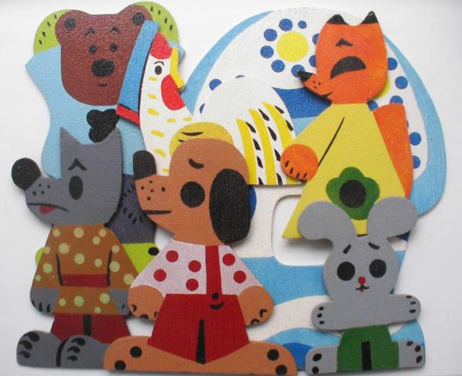
У детей младшего дошкольного возраста отмечается первичное освоение режиссерской театрализованной игры через: настольный театр игрушек; настольный плоскостной театр; плоскостной театр на фланелеграфе; пальчиковый театр.
В возрасте 4-5 лет ребенок осваивает разные виды настольного театра: мягкой игрушки; деревянный театр; конусный театр; театр народной игрушки; плоскостных фигур; театр ложек; театр верховых кукол (без ширмы, а к концу учебного года – и с ширмой) и т.д.
В старшем возрасте детей можно знакомить с марионетками, театром «живой руки», платочным театром, разыгрывать сценки, спектакли.

Бывают руки непростые,
На вид, как все, обычные.
Их называют золотые,
Они к труду привычные.

В них дело спорится умело -
Всё могут сделать, воссоздать.
С душой берутся, ловко, смело.
Таким несвойственно скучать.

Давыдова Т.

За дополнительной консультацией

обращаться по адресу:

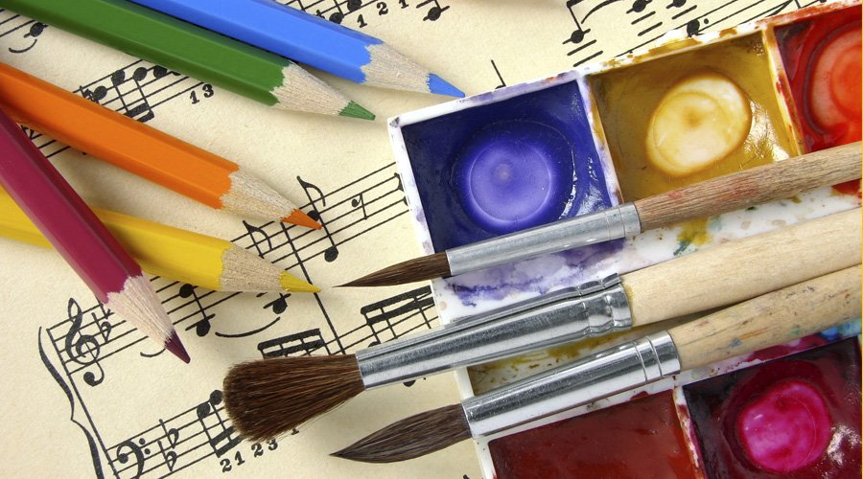
в г.Кургане:
пр.Конституции, 68 к.1а
тел. 8(3522) 44-98-54

в г.Куртамыше:
пр. Ленина, 43
тел. 8(35249) 2-18-60
зональный кабинет
психологической помощи
ГБУ «Центр помощи детям»

Наш сайт: www.centr45.ru

Департамент образования и науки
Курганской области

Государственное бюджетное учреждение
«Центр помощи детям»

ТВОРЧЕСТВО
- источник силы

